Wanda Rutka

Temat: Pożegnanie z zabawkami

- Poranna gimnastyka ze Świeżakami .

https://www.youtube.com/watch?v=Vq4LxW6QX7I&feature=youtu.be - ćwiczenia ze Świeżakami

- O czym rozmawiają zabawki ?
Słuchanie opowiadania Barbary Szelągowskiej pt. ,,Zabawkowe smutki”.

Zabawki, podobnie jak dzieci, wiedziały, że zbliżają się wakacje.

– Znowu lato – westchnęła lalka Emilka – i, jak co roku, za kilka dni zrobi się w przedszkolu tak cicho. Będę tęsknić za dziećmi.
– Łatwo ci mówić – powiedziała lalka Rozalka. – Masz wszystkie ręce i nogi. A ja? Popatrz na mnie. Jakiś rozrabiaka wyrwał mi rękę.
– Nie jakiś, tylko Krzyś – zawołał pajacyk i fiknął koziołka.

– A ja tam lubię wakacje. W ciągu dnia przez okno zagląda słoneczko, a wieczorem księżyc. Cisza, spokój… – powiedział miś Łatek i pogłaskał się po naderwanym uchu. – Może ktoś mi je w końcu przyszyje.

– Tak, tak, nareszcie będzie można odsapnąć. Do tej pory nie mogę odnaleźć mojego kółka

– zawołała wyścigówka. – Jak mam jeździć? Na trzech kołach? Nie da rady.

– Coś nas uwiera – westchnęły chórem klocki, ledwie wystając z wielkiego pudła. – Może to właśnie twoje kółko? Mógłbyś je w końcu zabrać, a nie tylko narzekasz!

– Lubię dzieci. Lubię, jak mnie biorą do swoich rączek i patrzą na mnie z zachwytem – dodał zajączek Kłapek. – Mają taki miły dotyk. Pamiętam, jak pierwszy raz trafiłem do przedszkola. Okropnie się bałem. Myślałem, że może dzieci mnie nie polubią. Ala tylko raz na mnie spojrzała i już wiedziałem, że wszystko będzie dobrze.

– A mnie Ania woziła w wózeczku – Rozmarzyła się Rozalka. – Zaraz po tym, gdy Krzyś wyrwał mi rękę. A później Zosia próbowała ją wsadzić z powrotem, ale jej się nie udało.
– A z tym kółkiem to też troszkę była moja wina. Niepotrzebnie najechałem na klocek. Kiedy dzieci mną się bawią, to wiem, że jestem potrzebny. A na dodatek, gdy Pawełek płakał, to Maciek dał mu mnie do zabawy. I od razu Pawełek się uspokoił. Fajnie jest, gdy wywołujemy u dzieci uśmiech na twarzach.

– I jak się nami dzielą – odezwał się z rogu sali tygrysek.

– Ja też wolę jeździć po torach, gdy słyszę dziecięce głosy – wyszeptała kolejka, zagwizdała przeciągle i pojechała dalej.
– Mam nadzieję, że te wakacje szybko miną i znów będziemy wesoło bawić się z dziećmi – odezwał się po chwili zastanowienia misio. – A może dostanę całkiem nowe ucho i będzie ładniejsze od tego? – powiedział i znowu pogłaskał się po głowie. – Chciałbym, żeby było w kratkę!

– Na pewno dostaniesz nowe ucho. Pani Ewa potrafi tak pięknie szyć. Spójrz na mnie – po-wiedziała lalka Emilka i zerknęła na swoją nową, koronkową sukieneczkę.

– Będzie dobrze – zawołał pajacyk. – Musimy tylko uzbroić się w cierpliwość i zebrać siły oraz energię na cały przyszły rok. Zobaczycie, na pewno nie będziemy się nudzić od września.

- Na pewno – odpowiedziały chórem lalki i uszczęśliwione zasnęły.
Misio i inne zabawki też poszły spać, śniąc o nadchodzących zabawach. Pajacyk po raz ostatni- fiknął koziołka i usnął przytulony do zajączka.

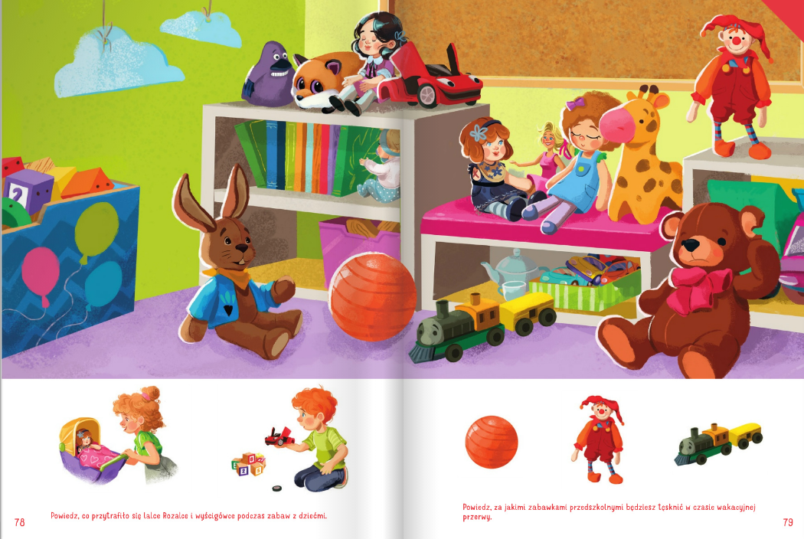
Odpowiedz na pytania :

- Co przytrafiło się lalce Rozalce, misiowi Łatkowi i wyścigówce podczas zabaw z dziećmi ?
- Za jakimi przedszkolnymi zabawami i zabawkami będziecie tęsknić w czasie wakacyjnej
przerwy ?

- Zabawa ruchowa ,,Pajacyk i Misie”.
Rodzicu, przygotuj rytmiczny utwór marszowy .

- W czasie zabawy przy muzyce , dziecko maszeruje po pokoju .
- Na przerwę w muzyce naśladuje ,,Wesołego Pajacyka” -skacze jak pajacyk.
- Po chwili włączamy muzykę i dziecko znów rozpoczyna marsz .
- Przy następnej przerwie w muzyce, tym razem naśladuje ,,Smutnego Misia” - powoli chodzi po pokoju na czworakach ze spuszczoną głową .

Zabawę przeprowadzamy kilka razy .

- Wykonanie zadania w karcie pracy , cz2, nr.60.
Dziecko wykonuje czynności :
- nazywa miejsca przedstawione na zdjęciach i to, co znajduje się pod nimi ,
- łączy zdjęcia z odpowiednim krajobrazem ,
- koloruje muszelki, liczy je i pokazuje ich liczbę na palcach .

- Zajęcie plastyczne ,,Moja ulubiona zabawka z przedszkola”-malujemy pastelami olejnymi .

Rodzicu odtwórz film poglądowy .

https://www.youtube.com/watch?v=foqnOO5c_bo&feature=youtu.be

Rodzic przygotuje kartkę sztywnego papieru (brystol) i kredki a Ty namalujesz swoją ulubioną
zabawkę z przedszkola, którą będziesz pamiętał przez całe wakacje .

6. Na odprężenie – film .

https://youtu.be/C5LWgmt2jBE

